**Moção Nº 203/2024**

**ASSUNTO:** MOÇÃO DE PESAR, COM UM MINUTO DE SILÊNCIO, PELO FALECIMENTO DO EMPRESÁRIO WENDEL MUNIZ CAMPOS, DA ÁGUA DOCE CACHAÇARIA E DO BOTECO VÔ JACA, OCORRIDO EM 29 DE JULHO DE 2024.

**SENHOR PRESIDENTE,**

**SENHORES (AS) VEREADORES (AS),**

REQUEIRO à Mesa na forma regimental de estilo e após ouvido o Douto Plenário, que seja consignada em Ata de Nossos Trabalhos, VOTOS DE PROFUNDO PESAR pelo triste falecimento do empresário Wendel Muniz Campos, da Água Doce Cachaçaria e do Boteco Vô Jaca, após um acidente registrado no começo da noite de segunda-feira, 29 de julho.

O empresário deixa um legado de sucesso no ramo da gastronomia e saudades entre os amigos e familiares.

Aqui registramos nossas condolências e agradecimentos pela diferença que fez em Mogi Mirim marcando história, alegrando famílias mogimirianas e enaltecendo o nome da cidade com anos de dedicação ao comércio local.

Deus conforte os corações de todos, neste momento de grande dor e tristeza.

Na oportunidade, solicito que seja guardado na presente sessão, um minuto de silêncio, em memória e que seja oficiado os familaires.

**SALA DAS SESSÕES “VEREADOR SANTO RÓTOLLI”, em 01 de agosto de 2024.**

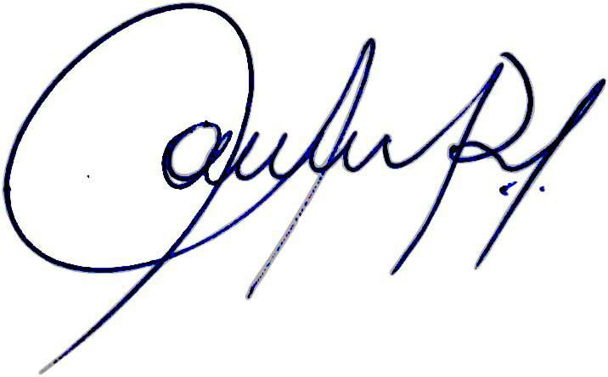

**Vereadora e Investigadora da Polícia Civil Sonia Regina Rodrigues Módena**

**“SONIA MÓDENA”**

Presidente da Frente Parlamentar da Baixa Mogiana, Presidente do Conselho de Ética, Presidente da Comissão de Defesa e Direito dos Animais, Presidente da Frente Parlamentar de Combate ao Álcool e Drogas e membro da Frente Parlamentar da Agricultura e Agronegócio

VEREADOR ADEMIR SOUZA FLORETTI JUNIOR

VEREADOR ALEXANDRE CINTRA

VEREADOR CINOÊ DUZO

VEREADOR DIRCEU DA SILVA PAULINO   
VEREADOR GERALDO VICENTE BERTANHA

VEREADOR JOÃO VICTOR COUTINHO GASPARINI   
VEREADORA JOELMA FRANCO DA CUNHA

VEREADORA LÚCIA MARIA FERREIRA TENÓRIO

VEREADOR LUÍS ROBERTO TAVARES

VEREADORA LUZIA CRISTINA CORTES NOGUEIRA

VEREADORA MARA CRISTINA CHOQUETTA

VEREADOR MÁRCIO EVANDRO RIBEIRO

VEREADOR MARCOS ANTÔNIO FRANCO

VEREADOR MARCOS PAULO CEGATTI

VEREADOR MOACIR GENUÁRIO

VEREADOR ORIVALDO APARECIDO MAGALHÃES